Votre agence vient de décrocher la réalisation du site d’une nutritionniste, Rebecca Kaho.  
On vous confie le travail de coder une calculatrice javascript qui permet aux visiteurs de calculer leur IMC.

Votre chef de projet vous indique que la formule pour ce calcul est :

**IMC = poids en kg / taille² en m.**

• en dessous de 18,4 kg/m², on affichera que la personne est maigre,

• entre 18,5 et 24,9 kg/m², on affichera que la personne a une corpulence "normale",

• entre 25 et 29,9 kg/m², on affichera que la personne est en surpoids,

• entre 30 à 34,9 kg/m², on affichera que la personne est en obésité modérée,

• entre 35 et 39,9 kg/m², on affichera que la personne est en obésité sévère,

• au-dessus de 40 kg/m², on affichera que la personne est en obésité morbide.

A votre disposition :  
Vous pouvez vous baser sur le visuel ci-dessous en tant que référence pour votre travail :

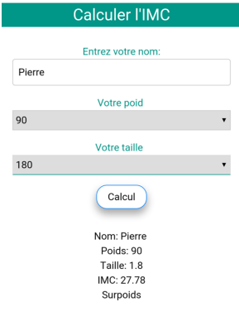

TRAVAIL A REALISER :

Rendez votre travail sous la forme d’une archive. Le nom de cette archive sera votrePrenomvotreNom-calculatricejs.zip.   
Cette archive contiendra :

• Le Fichier calculatrice.html

• Le répertoire js avec à l’intérieur script.js

• Le répertoire css avec à l’intérieur style.css

Ce fichier zip sera à transmettre via Discord à votre formateur